思想品德 7.2《维护财产权》同步测试（粤教版八年级下册）
【知识框架】
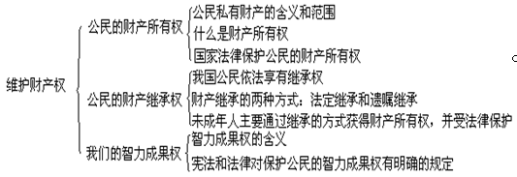

【核心问题】

7.2 维护财产权
1.什么是公民的个人私有财产？财产所有权的含义是什么？
2.法律是如何保护公民的财产所有权的？
3.什么是公民的财产继承权？财产继承的方式有哪些？
4.法律如何保护未成年人的财产继承权？
5.什么是智力成果权？法律如何依法保护未成年人的知识产权？

【单元测试】

一、选择题（下列各题均有四个选项,其中只有一个选项最符合题意，请将所选答案的字母填入题干后的括号内。）
1.下列属于公民合法财产的是（ ）。
①敲诈勒索、索贿受贿所得的财物 ②按照法律程序购买的房屋
③将工资存到建设银行所得的利息 ④放高利贷所得的高额利息
A.①② B.②③ C.①③ D.②④
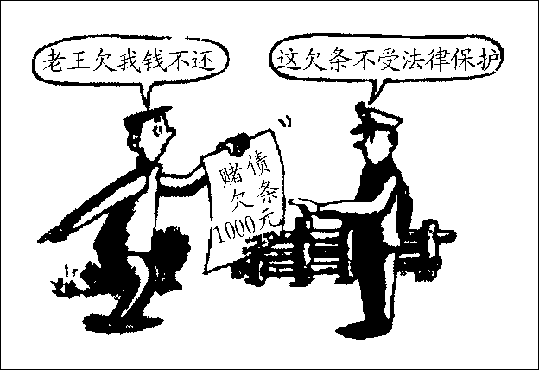
2.右边漫画说明（ ）。
A.公民的权益受到法律保护
B.我国法律不保护非法财产
C.我国法律严厉打击刑事犯罪
D.我国应完善保护财产的制度
3.2009年10月30日，18岁的刘某等4人结伙窜至兰州市某中学门外，强行搜抢学生陈某等人身上的现金15元。刘某等人的行为侵犯了( )。
A.国家财产所有权 B.集体财产所有权 C.公民财产所有权 D.学生受教育权
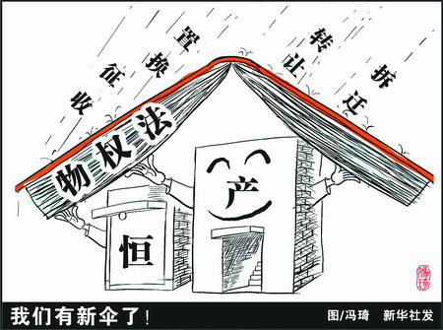
4.2007年9月22日，泉州市的洪某在获得体育彩票特等奖500万元后，捐款25万元支持泉州某边远农村小学，其行为是在行使对自己财产的（ ）。
A.占有权 B.处分权 C.收益权 D.使用权
5.右边漫画告诉我们，法律保护公民的( )。
A.继承权 B.合法财产所有权
C.专利权 D.住宅不受侵犯权
6.安徽省黄山市某画家生前立下遗嘱，将自己价值上百万元的书画、收藏留给了长期照料自己生活的小保姆，并作了公证。小保姆所取得的遗产（ ）。
A.属于法定继承 B.属于遗嘱继承 C.受我国法律保护 D.不受我国法律保护
7.中学生如虹在某杂志上发表了自己撰写的作文。对此，下列说法正确的是（ ）。
①该篇作文是如虹的智力成果 ②如虹享有该篇作文的著作权
③出版社应给如虹样书及稿酬 ④报社享有该篇作文的专利权
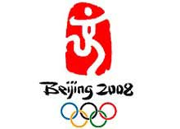
A.①②③ B.②③④ C.①②④ D.①③④
8.右图奥运会会徽“中国印”公布还不到一周，朝阳工商部门就在秀水街市场查获了28件仿冒奥运会会徽“中国印”的T恤。下列说法正确的是( )。
①政府无力保护公民的知识产权
②我们应该尊重他人的知识产权
③我们要运用法律武器来维护知识产权
④我国侵犯知识产权的现象已无法控制
A.①③ B.②③ C.①④ D.③④
9.下列属于智力成果权的是( )。
①写在作业本上的作业 ②被结集出版的文章
③在报纸上发表的作品 ④获得专利的小发明
A.①②③ B.②③④ C.①②④ D.①③④
10.下列现象中属于知识产权受到侵害的是( )。
①作品或发明被剽窃
②发表或转载的作品没有付稿酬
③作文被老师作为范文在课堂上讲评
④专利发明被用于商业用途而没有获利
A.①②③ B.②③④ C. ①③④ D. ①②④

二、非选择题
1.宪法规定：“公民的合法的私有财产不受侵犯”、“国家依照法律规定保护公民的私有财产权和继承权”。十七大报告中首次提出“创造条件让更多群众拥有财产性收入”。
（1）我们青少年有没有财产权？主要是通过什么方式获得的？

（2）公民个人的私有财产指什么？我国法律规定公民享有哪些财产权？

2.刘某夫妇有两子一女，都己各自成家。2007年10月，刘某夫妇相继去世，遗产价值20多万元。当刘氏兄弟准备分割遗产时，刘某的女儿刘雪虹认为她也是合法的继承人，提出自己也有权继承父母的遗产。刘氏兄弟拒绝了刘雪虹的要求，刘雪虹遂向人民法院起诉。
（1）刘雪虹属于第几顺序继承人？

（2）如果我们的财产继承权受到侵害，该怎么办？

3.老张妻子早逝，有一对儿女。老张得了偏瘫后，生活不能自理，其子以工作忙为借口不予以照顾，只有女儿一直尽心尽力地照顾老人。老张去世前，立遗嘱把全部财产，包括房屋和5万元存款，全部给了女儿。老张儿子不服，起诉到法院。法院判定……
（1）老张的遗嘱是否有效？判定的法律依据是什么？

（2）我国哪些法律法规保障公民的财产所有权？

4.据报道：很有绘画天赋的丁丁，虽才7岁，但他的画多次在市级以上获奖。今年，丁丁有三幅作品被编进一本少年儿童获奖美术作品选，正式出版。丁丁的父亲得知后，找到出版社，索要版权。但编辑说：“你儿子才7岁，哪有版权？”
（1）丁丁的父亲所说的版权是属于什么权？

（2）面对这种情况，假如你是丁丁，你会怎么做？

三、探究活动题
5.中共中央总书记胡锦涛在十七大报告中指出，“要实施知识产权战略。”为了宣传知识产权，提高同学们尊重和保护知识产权的意识，某校八年级一班准备举办一次有关保护知识产权的手抄报比赛，现请你参与：
(1)请你为手抄报设计一个主题。

(2)请你为手抄报设计三个栏目。

(3)请你为手抄报写一段编者按。（字数50字左右）

【参考答案】

一、选择题
1.B 2.B 3.C 4.B 5.B 6.C 7.A 8.B 9.B 10.D

二、非选择题
1.(1)有，继承。
(2)①公民在社会生产和生活中，通过劳动和合法经营所积累的财富，包括私人收入、储蓄、房屋和其他合法财产，是公民个人的私有财产。
②财产所有权，财产继承权，智力成果权。

2.（1）第一顺序。
（2）如果我们的财产继承权受到侵害，通过协商、调解仍不能解决问题时，可以通过法律手段解决。

3.(1)有效，《中华人民共和国继承法》。
(2)《宪法》、《刑法》、《民法》以及行政法规。

4.（1）智力成果权或著作权。
（2）向侵权方追究责任并要求赔偿损失。情节严重的，可以诉诸法律，寻求解决。

三、探究活动题
5. (1)如：加强知识产权保护，促进科技进步和创新；实施知识产权战略，建设创新型国家；等等。
(2)栏目如：有关现实生活中侵犯知识产权的现象、危害；有关保护知识产权的价值；有关知识产权受到侵害，你将怎么办。
(3)围绕保护知识产权，言之有理符合题意即可。

